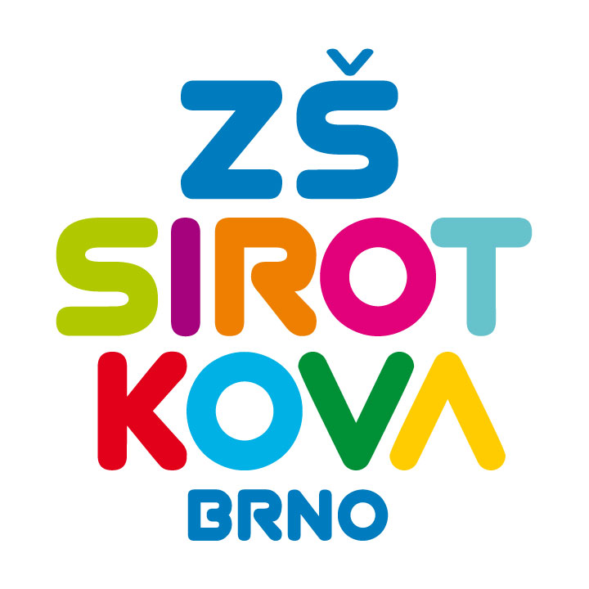
Základní škola Brno, Sirotkova 36, příspěvková organizace
Sirotkova 371/36, 616 00 Brno, www.zssirotkova.cz
ID datové schránky: mpi3naw, IČO: 621 56 781
e-mail: zssir@zssirotkova.cz, tel./fax.: 541 211 944

ZSSIR/1226/2021 V Brně dne 17. 12. 2021

AV MEDIA SYSTEMS, a. s.
Pražská 1335/63
102 00 Praha 10
IČO: 48108375

Objednávka
Objednávám u Vás:

Interaktivní tabule SMART Board 885 včetně instalace 2 ks
Software SMART Výukový software 2021 včetně instalace 2 ks
Ozvučení k tabuli Repro SMART včetně instalace 2 ks
Pylony s křídly výška 250 cm, křídla na fix z obou stran
včetně instalace 2 ks
Ultrakrátký projektor EPSON EB 685W včetně instalace 2 ks

Celková cena vč. DPH 154.759,- Kč.

Objednávající není plátcem DPH. Objednávka bude zveřejněna v registru smluv.

Mgr. Dan Jedlička
ředitel školy

Vyjádření dodavatele:
Objednávku přijímám a souhlasím s uveřejněním v registru smluv.

Ing. David Lesch, předsesa představenstva

